数控机床故障诊断与维护013

一、单项选择题
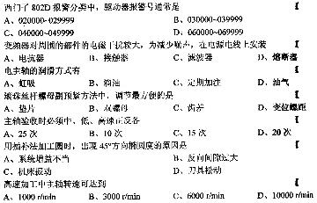
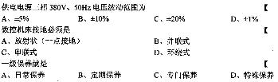

二、多项选择题
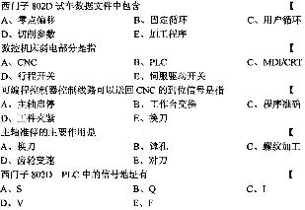
三、填空题
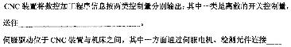
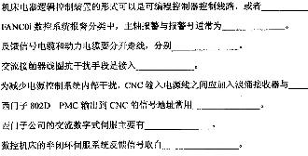

四、判断说明题
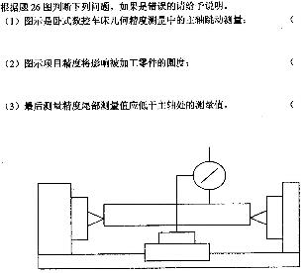
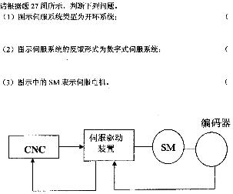

五、简答题
简述数控机床维修人员应具备的基本条件与要求。
简述西门子802D把数据备份到PC卡的步骤。
简述数控机床接地要求。
简述FANUC主轴伺服系统的常见故障，并分析故障原因。

六、综合题
试说明加工中心主轴、各坐标进给传动系统、自动换刀装置二级保养的内容和要求。

详细说明使用外接PC进行程序、参数、补偿量和宏参数数据恢复的步骤。

